上海研鼎信息技术有限公司

官网操作手册
2016年9月1号

修改记录
制定日期 | 生效日期 | 制定/修订内容摘要 | 版本 | 拟稿 | 审查 | 批准
2016/9/1 |  | 基本功能 | V1.0 | ruby

1简介 1
1.1手册目的 1
2系统概述 2
3功能模块 2
3.1商品管理 2
3.1.1添加商品 2
3.1.2编辑商品 4
3.1.3商品列表 5
3.1.4删除商品 5
3.2商品大类管理 5
3.2.1添加大类（非管理员不可操作） 5
3.2.2编辑大类（非管理员不可操作） 6
3.2.3大类列表 6
3.2.4删除大类（非管理员不可操作） 6
3.3商品小类管理 7
3.3.1添加小类（非管理员不可操作） 7
3.3.2编辑小类（非管理员不可操作） 7
3.3.3小类列表 8
3.3.4删除小类（非管理员不可操作） 8
3.4品牌分类管理 9
3.4.1添加品牌 9
3.4.2编辑品牌 9
3.4.3品牌列表 10
3.4.4删除品牌 10
3.5商品图片管理 11
3.5.1商品图片列表 11
3.5.2商品图片修改 11
3.6新闻管理 12
3.6.1添加新闻 12
3.6.2编辑新闻 12
3.6.3新闻列表 12
3.6.4删除新闻 12
3.7招聘信息管理 12
3.7.1添加招聘信息 12
3.7.2编辑招聘信息 12
3.7.3招聘信息列表 12
3.7.4删除招聘信息 12
3.8下载管理 12
3.8.1添加下载信息 12
3.8.2编辑下载信息 12
3.8.3下载信息列表 12
3.8.4删除下载信息 12
3.9技术文章管理 12
3.9.1添加招聘信息 13
3.9.2编辑招聘信息 13
3.9.3招聘信息列表 13
3.9.4删除招聘信息 13
3.10用户管理 13
3.10.1添加用户（非管理员不可操作） 13
3.10.2编辑用户 13
3.10.3用户列表 14
3.10.4删除管理员 15
3.11客户提问 15
3.12市场活动 15
3.13客户管理 15

1简介

1.1手册目的
要设计和完成后续设计与开发工作，为软件开发范围、业务处理规范提供依据。
本文档的主要目的是帮助后台管理人员操作官网后台系统，明确后台各个模块的功能以及使用方法，避免操作错误引起的不必要麻烦

2系统概述

3功能模块

3.1商品管理

3.1.1添加商品
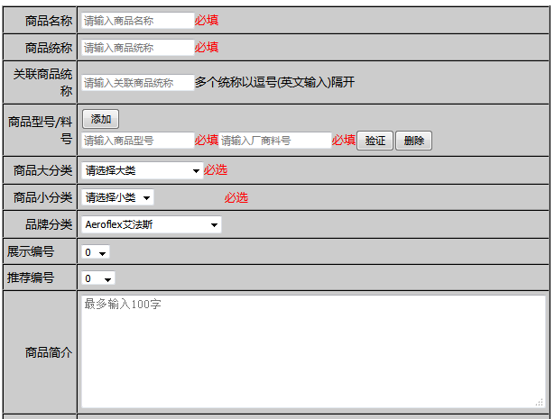

字段名称 | 必填 | 唯一 | 字符个数 | 操作 | 错误提示 | 页面位置
商品名称 | √ | × | —— | 输入商品名称 | 为空时，提示：必填 | 首页、产品分类页、品牌分类页、产品搜索页、详情页
商品统称 | √ | √ | —— | 输入商品统称（最好为英文输入） | 为空时，提示：必填 | 首页、产品分类页、品牌分类页、产品搜索页、详情页
商品型号/料号 | × | √ | —— | 后面单独描述 |  | 产品详情页
关联商品统称 | × | × | —— | 输入相关联的型号，如果有多个商品，以逗号隔开(必须在英文输入法下) | —— | 详情页
商品大类 | √ | × | —— | 选择一个大类 | 为空时，提示：必选 | 产品列表页、产品分类页
商品小类 | √ | × | —— | 大类联动小类，选择小类 | 为空时，提示：必选 | 产品列表页、产品分类页、品牌分类页
品牌分类 | √ | × | —— | 选择一个品牌 | —— | 产品列表页、品牌分类页、产品搜索页
展示编号 | × | × | —— | 输入要在首页展示的商品的位置 | —— | 首页
推荐编号 | × | × | —— | 输入要在首页推荐的商品的位置 | —— | 首页
商品简介 | × | × | 100 | 输入商品的简述，简述内容出现在搜索列表中 | 提示输入100字，超过100字，输入不成功 | 产品分类页、品牌分类页、产品搜索页
商品描述 | × | × | —— | 输入商品的详细描述：比如特点、功能之类的 | —— | 详情页
商品规格说明书 | × | × | —— | 输入商品的规格说明书 | —— | 详情页
商品图像 | √ | × | —— | 上传商品的图像 | ——

商品型号/料号：
1、如果型号料号不需要添加，不要点击下方“添加”按钮，提交的时候不会报错；
- 如果需要添加，点击添加按钮，此时这里为必填项，如果不填写，会提交不成功；如果是误点，不想添加，请点击右侧的“删除”按钮，删除此行。
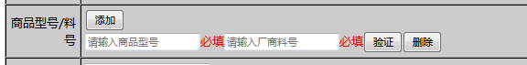
- 如果不清楚添加的型号/料号是否合乎规范，请点击右侧“验证按钮”，会提示“型号已经存在”、“料号已经存在”、“型号和料号都合规则”、“型号没有填写”、“料号没有填写”等等。建议每次在添加型号的时候都自己点击验证，如果不验证，会出现商品添加成功、型号/料号添加不成功的情况。
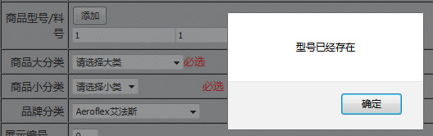

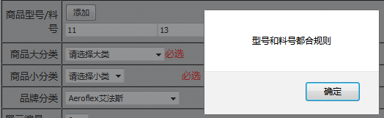

对应页面：
1、首页：http:/xxx/xxx/index.php
2、产品列表页：http:/xxx/xxx/productList.php
3、产品分类页：http:/xxx/xxx/productClassify.php?small_cId=xxx&big_cId=xxx
4、产品搜索页：http:/xxx/xxx/productSearch.php?search=xxx
5、品牌分类页：http:/xxx/xxx/productBrand.php?bra_cId=xxx
6、详情页：http:/xxx/xxx/proDetails.php?id=xxx

3.1.2编辑商品
同上（添加商品）

3.1.3商品列表
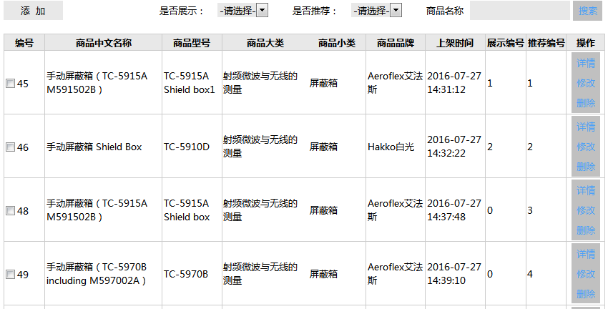
功能：可对产品进行添加、编辑、修改、删除、条件查询，其中详情功能可看到该产品的所有信息

3.1.4删除商品
功能：删除一条产品记录，并删除跟它相关的所有图片信息

3.2商品大类管理

3.2.1添加大类（非管理员不可操作）
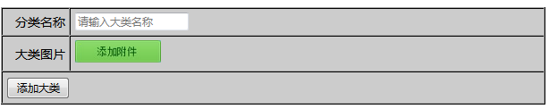

字段名称 | 必填 | 字符个数 | 操作 | 错误提示
分类名称 | √ | 10 | 输入英文或中文字符 | 请填写此字段
大类图片 | × | —— | 添加图片，如果添加多个，以第一个为准 | ——

3.2.2编辑大类（非管理员不可操作）
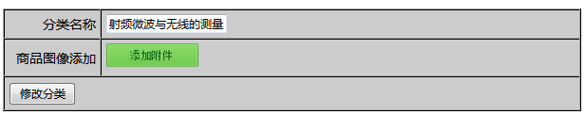

字段名称 | 必填 | 字符个数 | 操作 | 错误提示
分类名称 | √ | 10 | 输入英文或中文字符 | 请填写此字段
大类图片 | × | —— | 添加图片，如果之前已经添加，替换掉原来的图片 | ——

3.2.3大类列表
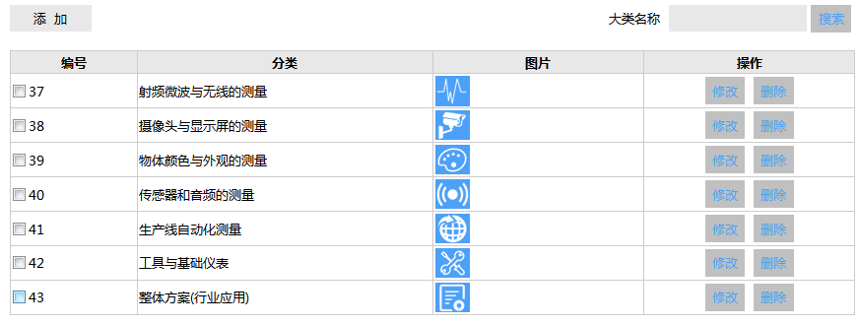
功能：可在此页面查看已经添加的大类，如果是管理员可以在此页面进行添加、删除、修改操作。顶部搜索框采用模糊查询的方式，输入大类名称的某一个或多个字符，可查询到包含搜索框内容的所有记录。
前端显示页面：http://xxx/xxx/productList.php

3.2.4删除大类（非管理员不可操作）
功能：删除掉某一条大类记录，如果该大类下面有小类存在，不可删除，需先删除掉该大类下的所有小类才可操作。
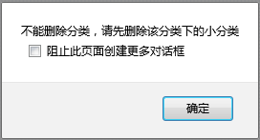

3.3商品小类管理

3.3.1添加小类（非管理员不可操作）
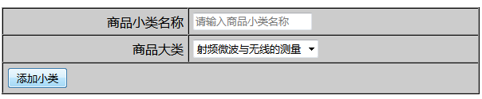

字段名称 | 必填 | 字符个数 | 操作 | 错误提示
小类名称 | √ | 14 | 输入英文或中文字符 | 请填写此字段
商品大类 | √ | —— | 选择该小类对应的大类 | ——

3.3.2编辑小类（非管理员不可操作）
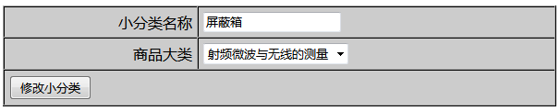

字段名称 | 必填 | 字符个数 | 操作 | 错误提示
小类名称 | √ | 14 | 输入英文或中文字符 | 请填写此字段
商品大类 | √ | —— | 选择该小类对应的大类 | ——

3.3.3小类列表
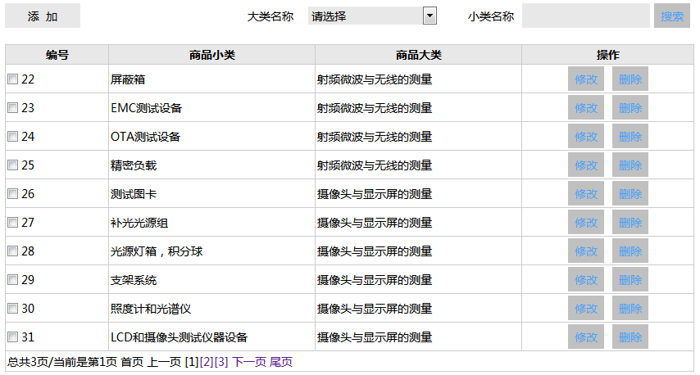

功能：可在此页面查看已经添加的小类，如果是管理员可以在此页面进行添加、删除、修改操作。顶部搜索框采用模糊查询的方式，输入小类名称的某一个或多个字符，可查询到包含搜索框内容的所有记录；也可以下拉选择一个大类，搜索该大类的下的所有小类。
前端显示页面：http://xxx/xxx/productList.php

3.3.4删除小类（非管理员不可操作）
功能：删除掉某一条小类记录，如果该小类下面有商品存在，不可删除，需先删除掉该小类下的所有商品才可操作。
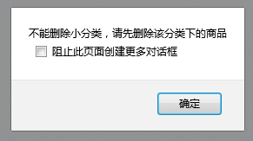

3.4品牌分类管理

3.4.1添加品牌
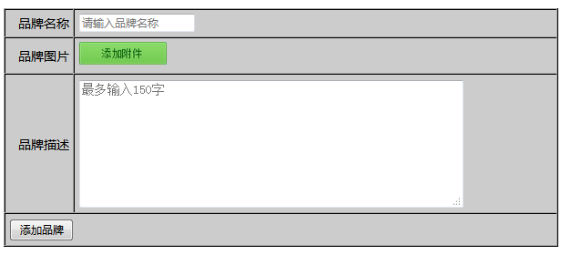
字段名称 | 必填 | 字符个数 | 操作 | 错误提示
品牌名称 | √ | —— | 先输入品牌的英文名，再输入中文名（便于对品牌排序） | 请填写此字段
品牌图片 | × | —— | 添加图片，如果添加多张图片，默认使用第一张 | ——
品牌描述 | × | 150 | 输入中文或英文描述 | 超过150个字符后输入不进去

3.4.2编辑品牌
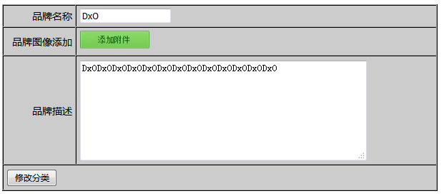

字段名称 | 必填 | 字符个数 | 操作 | 错误提示
品牌名称 | √ | —— | 先输入品牌的英文名，再输入中文名（便于对品牌排序） | 请填写此字段
品牌图片 | × | —— | 添加图片，如果之前已经添加，替换掉原来的图片 | ——
品牌描述 | × | 150 | 输入中文或英文描述 | 超过150个字符后输入不进去

3.4.3品牌列表
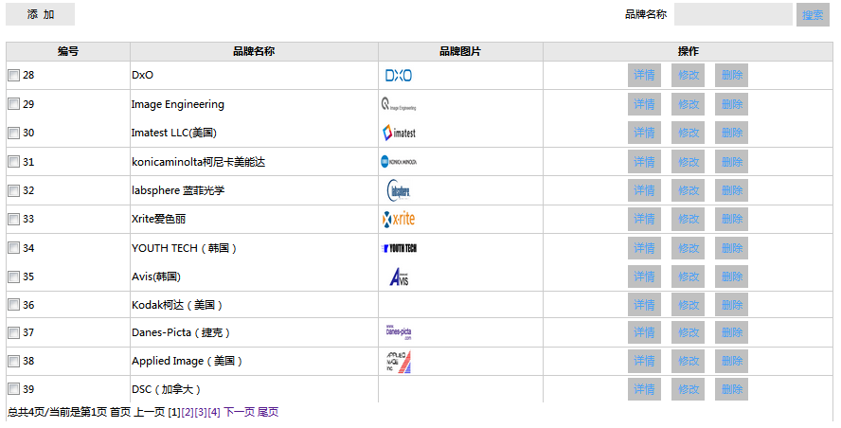
功能：可在此页面查看已经添加的品牌，可以在此页面进行添加、删除、修改、详情查看操作。顶部搜索框采用模糊查询的方式，输入品牌名称的某一个或多个字符，可查询到包含搜索框内容的所有记录。
前端显示页面：http://xxx/xxx/aboutUs.php

3.4.4删除品牌
功能：删除掉某一条品牌记录，如果该品牌下面有商品存在，不可删除，需先删除掉该品牌下的所有商品才可操作。
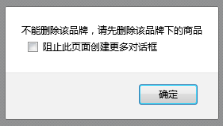

3.5商品图片管理

3.5.1商品图片列表
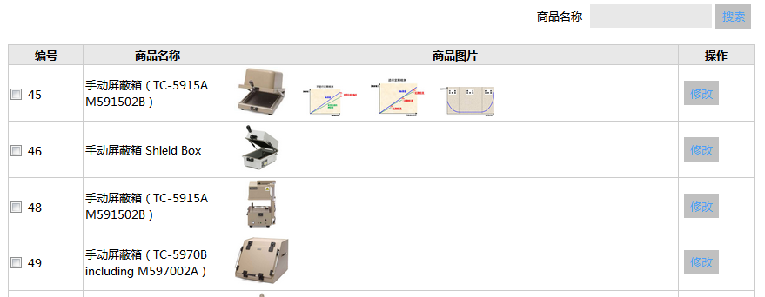
功能：列出所有商品所有图片

3.5.2商品图片修改
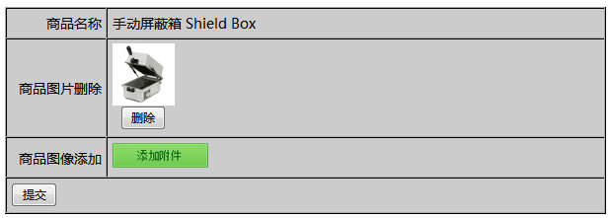
功能：操作某一个产品的所有图片，可以对该商品的原有图片进行删除，也可以给该商品添加图片。默认第一张图片用于商品展示所用图片，所有图片在商品详情页显示。

3.6新闻管理

3.6.1添加新闻
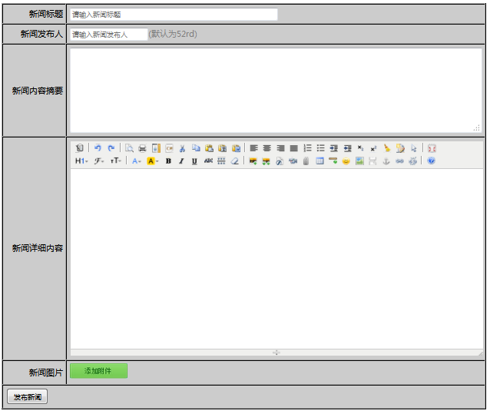
字段名称 | 必填 | 字符个数 | 操作 | 错误提示
新闻标题 | √ | 30 | 输入新闻标题 | 请填写此字段
新闻发布人 | × | —— | 输入新闻发布人，如果为空，默认发布人是52rd | ——
新闻内容摘要 | × | —— | 输入新闻内容摘要，尽量不要加入图片、段落 | ——
新闻详细内容 | × | —— | 输入新闻内容 | ——
新闻图片 | √ | —— | 新闻的代表图片，会在新闻列表里面显示 | ——

3.6.2编辑新闻
同上，添加新闻页面。

3.6.3新闻列表
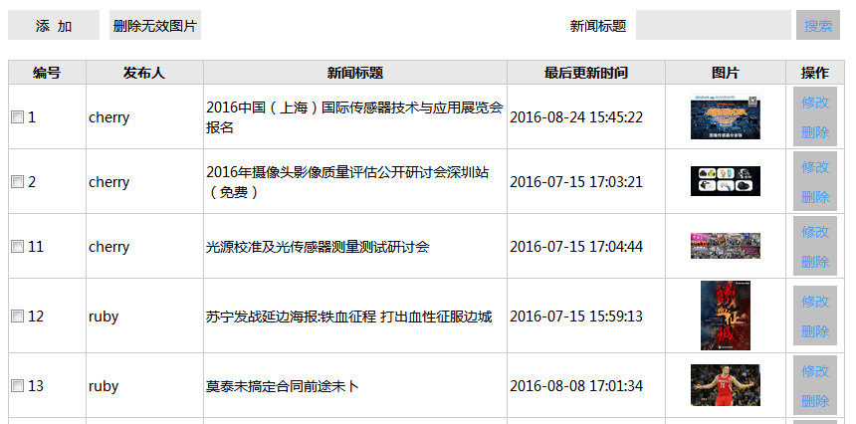
功能：可在此页面查看已经添加的新闻，可以在此页面进行添加、删除、修改操作。顶部搜索框采用模糊查询的方式，输入新闻标题的某一个或多个字符，可查询到包含搜索框内容的所有记录。
前端显示页面：http://xxx/xxx/newsList.php

3.6.4删除新闻
功能：删除掉某一条新闻记录。

3.7招聘信息管理

3.7.1添加招聘信息
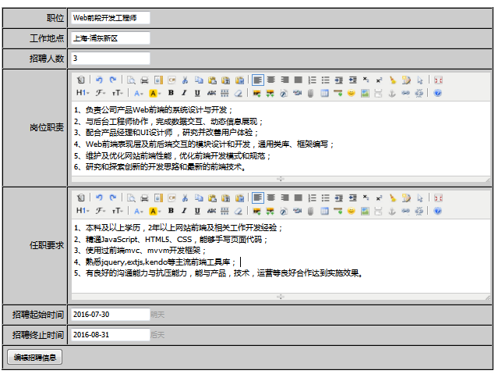
字段名称 | 必填 | 字符个数 | 操作 | 错误提示
职位 | √ | 20 | 输入职位 | 请填写此字段，超过此长度输入不成功
工作地点 | √ | —— | 输入工作地点（格式：上海-浦东新区），最好以图中所示格式输入，使页面整齐 | 请填写此字段
招聘人数 | √ | —— | 输入招聘人数 | 请填写此字段
岗位职责 | × | —— | 输入职责，每条信息占一行，字体颜色#333333，字体大小：14px | ——
任职要求 | × | —— | 输入要求，每条信息占一行，字体颜色#333333，字体大小：14px | ——
招聘起始时间 | × | —— | 选择起始时间，默认起始时间为今天 | ——
招聘终止时间 | × | —— | 选择终止时间，默认终止时间为起始时间+1天 | ——

3.7.2编辑招聘信息
同上，添加招聘信息页面。

3.7.3招聘信息列表
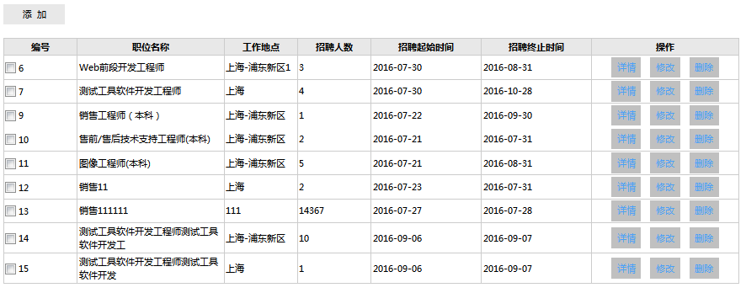
功能：可在此页面查看已经添加的招聘信息，可以在此页面进行添加、删除、修改、详情查看功能操作。
前端显示页面：http://xxx/xxx/empList.php

3.7.4删除招聘信息
功能：删除掉某一条招聘信息。

3.8下载管理

3.8.1添加下载信息

3.8.2编辑下载信息

3.8.3下载信息列表

3.8.4删除下载信息

3.9技术文章管理

3.9.1添加招聘信息

3.9.2编辑招聘信息

3.9.3招聘信息列表

3.9.4删除招聘信息

3.10用户管理

3.10.1添加用户（非管理员不可操作）
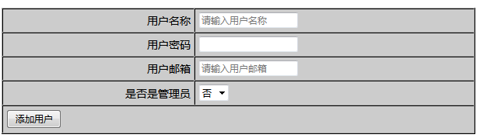
字段名 | 必填 | 唯一 | 操作 | 错误提示
用户名称 | √ | √ | 输入用户名称 | 请填写此字段
用户密码 | √ | × | 输入用户密码 | 请填写此字段、请输入电子邮件地址
用户邮箱 | √ | × | 输入管理密码 | 请填写此字段
是否是管理员 | —— | —— | 选择是否是管理员 | ——

3.10.2编辑用户
管理员界面：
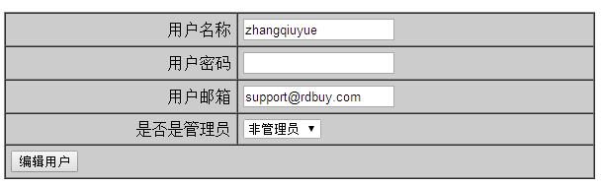
非管理员界面：
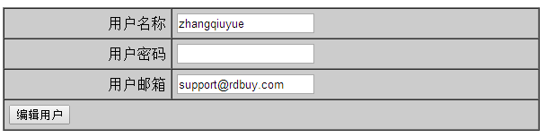
功能：编辑用户信息。如果是管理员，可修改任何人的信息；非管理员，只可操作自己的界面，并且不能编辑：是否是管理员功能。
注：每次编辑，密码必须重新填写。

3.10.3用户列表
管理员界面：
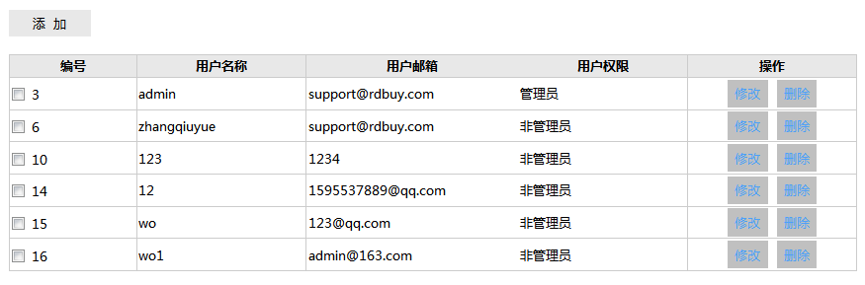
非管理员界面：
功能：如果是管理员，可显示所有用户的信息，并且可添加用户，可编辑、删除所有用户信息；非管理员，只可看到自己的信息，并且只可修改、删除自己的信息，没有权限操作别人的数据。

3.10.4删除管理员
功能：删除用户的信息，如果是管理员，可删除所有用户信息，如果非管理员，只可删除自己信息。

3.11客户提问

3.12市场活动

3.13客户管理

